Confecção TA
Sistema de Gestão para Confecção

Aluno: Lucas Niello
Turma: 3º DEV - A
Escola: SENAI — Limeira/SP
Disciplina: Programação BackEnd
Data: Junho de 2026

Sumário
1. Visão Geral do Sistema
2. Requisitos
2.1 Requisitos Funcionais
2.2 Requisitos Não Funcionais
3. Atores e Permissões
4. Arquitetura do Sistema
4.1 Stack Tecnológica
4.2 Padrão MVC
4.3 Estrutura de Pastas
5. Modelagem do Banco de Dados
5.1 Diagrama ERD
5.2 Descrição das Tabelas
6. Rotas do Sistema
7. Módulo de Notificações
7.1 Notificações por E-mail (Mailpit)
7.2 Notificações Internas (Sininho)
8. Manual de Instalação
9. Credenciais de Acesso (Seed Padrão)
10. Cenários de Teste
11. Decisões de Projeto
12. Glossário
13. Fluxogramas e Diagramas
13.1 Diagrama de Casos de Uso
13.2 Fluxograma de Autenticação
13.3 Ciclo de Vida do Pedido
13.4 Fluxograma de Criação de Pedido
13.5 Fluxograma de Alteração de Status do Pedido
13.6 Fluxograma de Movimentação de Estoque
13.7 Fluxograma de Cadastro de Funcionário
13.8 Diagrama de Sequência — Criação de Pedido
13.9 Diagrama de Sequência — Estoque Baixo e Notificação
13.10 Diagrama de Arquitetura MVC

1. Visão Geral do Sistema
O Confecção TA é um sistema web de gestão interna desenvolvido para empresas do segmento de confecção têxtil. O sistema centraliza o controle de funcionários, clientes, fornecedores, produtos, estoque e pedidos em uma única plataforma, eliminando a dependência de planilhas e processos manuais que costumam gerar inconsistências, retrabalho e perda de informações.

O sistema resolve problemas típicos do dia a dia de uma confecção: saber quantas peças ainda há em estoque antes de aceitar um pedido, registrar entradas e saídas de materiais com rastreabilidade, acompanhar o ciclo de vida de cada pedido desde a abertura até a conclusão, e garantir que o cliente receba notificações automáticas a cada mudança de status.

Este projeto é um protótipo funcional de caráter acadêmico, construído como trabalho avaliativo da disciplina de Programação BackEnd no SENAI Limeira. O escopo foi definido para demonstrar o domínio das tecnologias e conceitos estudados — autenticação, CRUD completo, relacionamentos entre entidades, envio de e-mails, notificações internas e painel com indicadores — sem a pretensão de cobrir todos os requisitos de um sistema de produção real.

2. Requisitos

2.1 Requisitos Funcionais
Código | Descrição
RF01 | O sistema deve permitir que usuários autenticados façam login com e-mail e senha.
RF02 | O sistema deve permitir que o usuário autenticado faça logout.
RF03 | O administrador deve poder criar, visualizar, editar e excluir usuários do sistema (admin ou funcionário).
RF04 | O administrador deve poder criar, visualizar, editar e excluir cargos, com nome, descrição e salário-base.
RF05 | O administrador deve poder cadastrar, visualizar, editar e excluir funcionários, vinculando-os a um cargo e a um usuário do sistema.
RF06 | Ao cadastrar um funcionário, o sistema deve enviar automaticamente um e-mail de boas-vindas para o endereço cadastrado.
RF07 | O sistema deve permitir criar, visualizar, editar e excluir clientes, com nome, CPF/CNPJ, e-mail, telefone e endereço.
RF08 | O sistema deve permitir criar, visualizar, editar e excluir fornecedores, com razão social, CNPJ, e-mail, telefone e tipo de material.
RF09 | O sistema deve permitir criar, visualizar, editar e excluir categorias de produtos.
RF10 | O sistema deve permitir criar, visualizar, editar e excluir produtos, associando-os a uma categoria e, opcionalmente, a um fornecedor.
RF11 | O sistema deve manter um registro de estoque para cada produto, com quantidade atual e quantidade mínima.
RF12 | O sistema deve permitir registrar movimentações de estoque (entrada ou saída), com produto, quantidade e motivo.
RF13 | Ao registrar uma saída que reduza o estoque abaixo da quantidade mínima, o sistema deve emitir uma notificação interna para todos os administradores ativos.
RF14 | O sistema deve permitir criar pedidos vinculando um cliente, um ou mais itens (produto + quantidade + preço) e observações opcionais.
RF15 | O sistema deve calcular automaticamente o subtotal de cada item e o total do pedido.
RF16 | Ao criar um pedido, o sistema deve enviar automaticamente um e-mail de confirmação para o cliente.
RF17 | O sistema deve permitir atualizar o status de um pedido (pendente → em produção → concluído / cancelado).
RF18 | Ao alterar o status de um pedido, o sistema deve enviar automaticamente um e-mail de atualização para o cliente.
RF19 | O sistema deve exibir um painel com indicadores: total de funcionários ativos, total de clientes, pedidos em aberto, produtos com estoque baixo, gráfico de pedidos por status e os 5 últimos pedidos.
RF20 | O usuário deve poder visualizar e marcar como lidas as notificações internas pelo ícone de sininho no menu.

2.2 Requisitos Não Funcionais
Código | Descrição
RNF01 | Usabilidade: A interface deve ser responsiva e intuitiva, utilizando Tailwind CSS para garantir uma experiência adequada em diferentes tamanhos de tela.
RNF02 | Desempenho: As listagens devem usar paginação para evitar carregamento excessivo de dados.
RNF03 | Segurança: Todas as rotas da aplicação devem exigir autenticação via middleware auth. Senhas são armazenadas com hash bcrypt.
RNF04 | Manutenibilidade: O projeto deve seguir o padrão MVC do Laravel com FormRequests para validação, mantendo controllers enxutos.
RNF05 | Portabilidade: O sistema deve funcionar no ambiente Laragon (Windows) com PHP 8.3, MySQL e Node.js instalados.
RNF06 | Compatibilidade: O sistema deve funcionar nos navegadores modernos (Chrome, Edge, Firefox) em suas versões atuais.
RNF07 | Rastreabilidade: Todas as movimentações de estoque registram o usuário responsável, permitindo auditoria do histórico.
RNF08 | Integridade dos dados: Chaves estrangeiras com restrições adequadas garantem consistência referencial no banco de dados.

3. Atores e Permissões
O sistema possui dois perfis de acesso: Administrador e Funcionário. O controle de acesso é realizado diretamente nas views e controllers com a verificação auth()->user()->perfil === 'admin'.

Módulo | Admin | Funcionário
Dashboard | Acesso completo | Acesso completo
Usuários (CRUD) | Sim | Não
Cargos (CRUD) | Sim | Não
Funcionários (CRUD) | Sim | Não
Clientes (CRUD) | Sim | Sim
Fornecedores (CRUD) | Sim | Sim
Categorias (CRUD) | Sim | Sim
Produtos (CRUD) | Sim | Sim
Estoque (visualizar) | Sim | Sim
Movimentações de Estoque (registrar) | Sim | Sim
Pedidos (CRUD) | Sim | Sim
Notificações internas | Recebe e visualiza | Não recebe
Perfil pessoal (editar) | Sim | Sim

Administrador: tem acesso irrestrito a todos os módulos do sistema, incluindo o gerenciamento de usuários, cargos e funcionários. É o único perfil que recebe notificações internas de estoque baixo. Pode criar, editar e excluir qualquer registro do sistema.

Funcionário: tem acesso aos módulos operacionais do dia a dia — clientes, fornecedores, categorias, produtos, estoque e pedidos — mas não acessa as configurações internas do sistema. Não recebe notificações de estoque baixo.

Arquitetura do Sistema

4.1 Stack Tecnológica

Backend
Tecnologia | Versão
PHP | ^8.3
Laravel Framework | ^13.8
Laravel Breeze (autenticação) | ^2.4
Laravel Tinker | ^3.0
PHPUnit | ^12.5

Frontend
Tecnologia | Versão
Vite | ^8.0
Tailwind CSS | ^3.1
Alpine.js | ^3.4.2
@tailwindcss/forms | ^0.5.2
laravel-vite-plugin | ^3.1

Banco de Dados e Ferramentas
- MySQL (via Laragon em desenvolvimento)
- Mailpit — captura de e-mails locais
- Laragon — ambiente web Windows

4.2 Padrão MVC
O projeto aplica o padrão Model-View-Controller conforme a convenção do Laravel:

Models (app/Models/): Cada entidade do domínio é representada por um Model Eloquent. Os models definem os campos preenchíveis via $fillable, conversões de tipo via $casts, e os relacionamentos entre entidades. O model MovimentacaoEstoque utiliza o método estático booted() para registrar um hook que atualiza automaticamente o saldo do estoque e dispara notificações sempre que uma movimentação é criada.

Controllers (app/Http/Controllers/): Todos os módulos utilizam Resource Controllers, que mapeiam os métodos HTTP padrão às operações CRUD. A validação dos dados de entrada é delegada a FormRequests, com mensagens de erro em português. Os controllers se mantêm enxutos.

Views (resources/views/): As views utilizam o motor de templates Blade do Laravel. O layout principal é compartilhado via herança de template. Interações dinâmicas são implementadas com Alpine.js. A estilização é feita inteiramente com classes utilitárias do Tailwind CSS.

4.3 Estrutura de Pastas
confeccao2.0_TA/
├── app/
│ ├── Http/Controllers/ # Resource controllers de cada módulo
│ ├── Http/Requests/ # FormRequests com validações em PT-BR
│ ├── Mail/ # Mailables (e-mails transacionais)
│ ├── Models/ # Models Eloquent com relacionamentos
│ └── Notifications/ # Notificações internas (banco de dados)
├── database/
│ ├── migrations/ # Migrações das tabelas do sistema
│ └── seeders/ # Seeds com dados de exemplo
├── resources/views/
│ ├── layouts/ # Layout principal com sidebar e sininho
│ ├── dashboard/ # Painel com indicadores e gráfico
│ ├── pedidos/ # CRUD de pedidos com itens
│ ├── emails/ # Templates HTML dos e-mails
│ └── notificacoes/ # Central de notificações internas
└── routes/web.php # Rotas da aplicação

5. Modelagem do Banco de Dados

5.1 Diagrama de Entidades e Relacionamentos
O diagrama abaixo representa todas as tabelas do sistema e seus relacionamentos:

Tabela Origem | Tabela Destino | Tipo | Chave Estrangeira
funcionarios | users | N:1 (belongsTo) | usuario_id
funcionarios | cargos | N:1 (belongsTo) | cargo_id
pedidos | clientes | N:1 (belongsTo) | cliente_id
pedidos | funcionarios | N:1 nullable (belongsTo) | funcionario_id
itens_pedido | pedidos | N:1 (belongsTo) | pedido_id
itens_pedido | produtos | N:1 (belongsTo) | produto_id
produtos | categorias | N:1 (belongsTo) | categoria_id
produtos | fornecedores | N:1 nullable (belongsTo) | fornecedor_id
estoques | produtos | 1:1 (belongsTo) | produto_id (unique)
movimentacoes_estoque | produtos | N:1 (belongsTo) | produto_id
movimentacoes_estoque | users | N:1 (belongsTo) | usuario_id
notifications | users | N:1 polimórfico | notifiable_id

5.2 Descrição das Tabelas

users
Usuários do sistema com acesso ao painel. Campos adicionais perfil e ativo foram incluídos via migration adicional sobre a tabela padrão do Laravel.
Campo | Tipo | Descrição
id | bigint (PK) | Identificador único
name | string | Nome completo
email | string (unique) | E-mail de acesso
password | string | Senha com hash bcrypt
perfil | enum | admin ou funcionario
ativo | boolean | Se o usuário pode fazer login

cargos
Cargos ocupacionais que podem ser atribuídos a funcionários.
Campo | Tipo | Descrição
id | bigint (PK) | Identificador único
nome | string | Nome do cargo
descricao | text (nullable) | Descrição das atribuições
salario_base | decimal(10,2) | Salário-base do cargo

funcionarios
Dados profissionais dos funcionários, vinculados a um usuário e a um cargo.
Campo | Tipo | Descrição
id | bigint (PK) | Identificador único
usuario_id | bigint (FK) | Referência a users (cascade delete)
cargo_id | bigint (FK) | Referência a cargos (restrict delete)
cpf | string(14) unique | CPF do funcionário
telefone | string(20) | Telefone de contato
data_admissao | date | Data de início
status | enum | ativo ou inativo

clientes
Clientes cadastrados que podem ter pedidos associados.
Campo | Tipo | Descrição
id | bigint (PK) | Identificador único
nome | string | Nome ou razão social
cpf_cnpj | string(20) unique | Documento do cliente
email | string | E-mail para notificações
telefone | string(20) | Telefone de contato
endereco | string | Endereço completo

fornecedores
Empresas que fornecem materiais ou serviços para a confecção.
Campo | Tipo | Descrição
id | bigint (PK) | Identificador único
razao_social | string | Nome legal da empresa
cnpj | string(18) unique | CNPJ da empresa
email | string | E-mail de contato
tipo_material | enum | tecidos, aviamentos, servicos, maquinario ou outros

produtos
Produtos do catálogo da confecção, com preços e vínculos de categoria e fornecedor.
Campo | Tipo | Descrição
id | bigint (PK) | Identificador único
categoria_id | bigint (FK) | Referência a categorias
fornecedor_id | bigint (FK, nullable) | Referência a fornecedores
nome | string | Nome do produto
preco_custo | decimal(10,2) | Preço de custo
preco_venda | decimal(10,2) | Preço de venda

estoques
Saldo atual e quantidade mínima de cada produto. Relação 1:1 com produtos.
Campo | Tipo | Descrição
id | bigint (PK) | Identificador único
produto_id | bigint (FK, unique) | Referência a produtos (cascade delete)
quantidade | integer | Saldo atual em unidades
quantidade_minima | integer | Limite mínimo de alerta (padrão: 5)

movimentacoes_estoque
Histórico de todas as entradas e saídas de estoque.
Campo | Tipo | Descrição
id | bigint (PK) | Identificador único
produto_id | bigint (FK) | Referência a produtos
usuario_id | bigint (FK) | Referência a users
tipo | enum | entrada ou saida
quantidade | integer | Quantidade movimentada
motivo | string | Justificativa da movimentação

pedidos
Pedidos realizados por clientes e gerenciados pelo sistema.
Campo | Tipo | Descrição
id | bigint (PK) | Identificador único
cliente_id | bigint (FK) | Referência a clientes
funcionario_id | bigint (FK, nullable) | Referência a funcionarios
status | enum | pendente, em_producao, concluido ou cancelado
total | decimal(10,2) | Valor total do pedido
observacoes | text (nullable) | Observações adicionais

itens_pedido
Itens que compõem cada pedido.
Campo | Tipo | Descrição
id | bigint (PK) | Identificador único
pedido_id | bigint (FK) | Referência a pedidos (cascade delete)
produto_id | bigint (FK) | Referência a produtos
quantidade | integer | Quantidade do item
preco_unitario | decimal(10,2) | Preço unitário no momento do pedido
subtotal | decimal(10,2) | quantidade × preco_unitario

notifications
Tabela nativa do Laravel para notificações internas via banco de dados.
Campo | Tipo | Descrição
id | uuid (PK) | Identificador único
type | string | Classe da notificação
notifiable_type | string | Tipo do destinatário
notifiable_id | bigint | ID do destinatário
data | json | Payload da notificação
read_at | timestamp (nullable) | Data/hora em que foi lida

6. Rotas do Sistema
Todas as rotas estão protegidas pelo middleware auth. As rotas de autenticação são gerenciadas pelo Laravel Breeze em routes/auth.php.

Método | URI | Controller@método | Nome | Perfil
GET | /dashboard | DashboardController@index | dashboard | Qualquer
GET | /profile | ProfileController@edit | profile.edit | Qualquer
PATCH | /profile | ProfileController@update | profile.update | Qualquer
GET | /usuarios | UsuarioController@index | usuarios.index | Admin
GET | /usuarios/create | UsuarioController@create | usuarios.create | Admin
POST | /usuarios | UsuarioController@store | usuarios.store | Admin
GET | /usuarios/{id}/edit | UsuarioController@edit | usuarios.edit | Admin
PATCH | /usuarios/{id} | UsuarioController@update | usuarios.update | Admin
DELETE | /usuarios/{id} | UsuarioController@destroy | usuarios.destroy | Admin
GET | /cargos | CargoController@index | cargos.index | Admin
POST | /cargos | CargoController@store | cargos.store | Admin
PATCH | /cargos/{id} | CargoController@update | cargos.update | Admin
DELETE | /cargos/{id} | CargoController@destroy | cargos.destroy | Admin
GET | /funcionarios | FuncionarioController@index | funcionarios.index | Admin
POST | /funcionarios | FuncionarioController@store | funcionarios.store | Admin
PATCH | /funcionarios/{id} | FuncionarioController@update | funcionarios.update | Admin
DELETE | /funcionarios/{id} | FuncionarioController@destroy | funcionarios.destroy | Admin
GET | /clientes | ClienteController@index | clientes.index | Qualquer
POST | /clientes | ClienteController@store | clientes.store | Qualquer
PATCH | /clientes/{id} | ClienteController@update | clientes.update | Qualquer
DELETE | /clientes/{id} | ClienteController@destroy | clientes.destroy | Qualquer
GET | /fornecedores | FornecedorController@index | fornecedores.index | Qualquer
POST | /fornecedores | FornecedorController@store | fornecedores.store | Qualquer
GET | /categorias | CategoriaController@index | categorias.index | Qualquer
POST | /categorias | CategoriaController@store | categorias.store | Qualquer
GET | /produtos | ProdutoController@index | produtos.index | Qualquer
POST | /produtos | ProdutoController@store | produtos.store | Qualquer
PATCH | /produtos/{id} | ProdutoController@update | produtos.update | Qualquer
DELETE | /produtos/{id} | ProdutoController@destroy | produtos.destroy | Qualquer
GET | /estoque | EstoqueController@index | estoque.index | Qualquer
GET | /movimentacoes | MovimentacaoEstoqueController@index | movimentacoes.index | Qualquer
POST | /movimentacoes | MovimentacaoEstoqueController@store | movimentacoes.store | Qualquer
GET | /pedidos | PedidoController@index | pedidos.index | Qualquer
POST | /pedidos | PedidoController@store | pedidos.store | Qualquer
GET | /pedidos/{id} | PedidoController@show | pedidos.show | Qualquer
PATCH | /pedidos/{id} | PedidoController@update | pedidos.update | Qualquer
DELETE | /pedidos/{id} | PedidoController@destroy | pedidos.destroy | Qualquer
GET | /notificacoes | NotificacaoController@index | notificacoes.index | Qualquer
POST | /notificacoes/marcar-lidas | NotificacaoController@marcarLidas | notificacoes.marcar-lidas | Qualquer

7. Módulo de Notificações

7.1 Notificações por E-mail (Mailpit)
O sistema usa Mailpit como servidor SMTP local para desenvolvimento. Todos os e-mails enviados pela aplicação são interceptados pelo Mailpit e podem ser visualizados em seu painel web, sem serem entregues a endereços reais.

Configuração no .env (ambiente de desenvolvimento):
MAIL_MAILER=smtp
MAIL_HOST=127.0.0.1
MAIL_PORT=1025
MAIL_USERNAME=null
MAIL_PASSWORD=null
MAIL_FROM_ADDRESS="noreply@confeccao.com"
MAIL_FROM_NAME="Confeccao TA"

Acesse o painel do Mailpit em: http://localhost:8025

Evento | Classe | Assunto do E-mail
Criação de pedido | PedidoCriadoMail | Pedido #N recebido — Confecção TA
Alteração de status | StatusPedidoAlteradoMail | Atualização do Pedido #N — Confecção TA
Cadastro de funcionário | FuncionarioCadastradoMail | Bem-vindo ao sistema — Confecção TA

7.2 Notificações Internas (Sininho)
As notificações internas utilizam o sistema nativo do Laravel Database Notifications, armazenando os registros na tabela notifications.

Como funciona: Ao criar uma movimentação de estoque do tipo saída, o modelo MovimentacaoEstoque executa um hook booted() que atualiza o saldo na tabela estoques. Se o novo saldo for menor ou igual à quantidade_minima, o sistema busca todos os usuários com perfil = admin e ativo = true, e para cada um dispara a notificação EstoqueBaixoNotification.

O contador de notificações no sininho é atualizado a cada carregamento de página. Na central de notificações, o botão Marcar todas como lidas executa unreadNotifications->markAsRead() e preenche o campo read_at de todas as notificações pendentes do usuário autenticado.

8. Manual de Instalação

Pré-requisitos
- Laragon (inclui PHP 8.3, MySQL e Apache) — laragon.org
- Git — git-scm.com
- Node.js v18 ou superior — nodejs.org
- Mailpit (opcional, para testar e-mails) — github.com/axllent/mailpit/releases

Passo a Passo
1. Clonar o repositório:
git clone https://github.com/LucasNiello/confeccao2.0_TA.git
cd confeccao2.0_TA

2. Instalar dependências PHP:
composer install

3. Instalar dependências JavaScript:
npm install

4. Configurar o arquivo de ambiente:
cp .env.example .env
php artisan key:generate

5. Criar o banco de dados no HeidiSQL ou MySQL:
CREATE DATABASE confeccao_ta CHARACTER SET utf8mb4 COLLATE utf8mb4_unicode_ci;

6. Executar migrations e seeds:
php artisan migrate --seed

7. Compilar os assets frontend:
npm run build

8. Iniciar o Mailpit (opcional):
mailpit

9. Iniciar o servidor de desenvolvimento:
php artisan serve

Acesse http://localhost:8000 no navegador.

9. Credenciais de Acesso (Seed Padrão)
Após executar php artisan migrate --seed, os seguintes usuários estarão disponíveis:

Perfil | Nome | E-mail | Senha
Admin | Administrador | admin@confeccao.com | password
Funcionário | Ana Paula Ferreira | ana.ferreira@confeccao.com | password
Funcionário | Carlos Eduardo Lima | carlos.lima@confeccao.com | password
Funcionário | Mariana Santos | mariana.santos@confeccao.com | password
Funcionário | Ricardo Oliveira | ricardo.oliveira@confeccao.com | password
Funcionário | Fernanda Costa | fernanda.costa@confeccao.com | password

Atenção: As credenciais acima são exclusivas para ambiente de desenvolvimento e demonstração. Em ambiente de produção, as senhas devem ser fortes e individualizadas.

10. Cenários de Teste

CT01 — Login com credenciais válidas
Pré-condição: Sistema rodando, seed executado.

Passos:
- 1. Acesse http://localhost:8000/login.
- 2. Informe o e-mail admin@confeccao.com e a senha password.
- 3. Clique em Entrar.

Resultado esperado:
Redirecionamento para o dashboard com o nome do usuário exibido no menu.

CT02 — Login com credenciais inválidas
Pré-condição: Sistema rodando.

Passos:
- 1. Acesse http://localhost:8000/login.
- 2. Informe o e-mail admin@confeccao.com e a senha senhaerrada.
- 3. Clique em Entrar.

Resultado esperado:
A página de login é reexibida com a mensagem de erro sobre credenciais inválidas.

CT03 — Criar um pedido com itens
Pré-condição: Usuário autenticado, ao menos um cliente e um produto cadastrados (seed garante isso).

Passos:
- 1. Acesse Pedidos no menu lateral.
- 2. Clique em Novo Pedido.
- 3. Selecione um cliente no dropdown.
- 4. Clique em Adicionar Item, selecione um produto e informe a quantidade.
- 5. Preencha o campo Observações (opcional).
- 6. Clique em Criar Pedido.

Resultado esperado:
Redirecionamento para a listagem com mensagem de sucesso. O pedido aparece com status Pendente. Se o cliente tem e-mail, a confirmação aparece no Mailpit (http://localhost:8025).

CT04 — Alterar status de um pedido e verificar e-mail
Pré-condição: Pedido existente com status Pendente, Mailpit em execução.

Passos:
- 1. Na listagem de pedidos, clique no pedido para ver os detalhes.
- 2. Clique em Editar.
- 3. Altere o campo Status para Em Produção.
- 4. Clique em Salvar.
- 5. Acesse http://localhost:8025.

Resultado esperado:
Status do pedido exibe Em Produção. No Mailpit, um novo e-mail com assunto 'Atualização do Pedido #N — Confecção TA' foi recebido.

CT05 — Cadastrar um funcionário e verificar e-mail de boas-vindas
Pré-condição: Usuário autenticado como admin, ao menos um cargo cadastrado, Mailpit em execução.

Passos:
- 1. Acesse Funcionários no menu lateral.
- 2. Clique em Novo Funcionário.
- 3. Preencha todos os campos: nome, e-mail, senha, CPF, telefone, data de admissão, cargo e status.
- 4. Clique em Cadastrar.
- 5. Acesse http://localhost:8025.

Resultado esperado:
Funcionário aparece na lista. No Mailpit, um e-mail com assunto 'Bem-vindo ao sistema — Confecção TA' foi enviado para o endereço cadastrado.

CT06 — Registrar saída de estoque abaixo do mínimo e verificar sininho
Pré-condição: Usuário autenticado como admin. Produto com estoque próximo da quantidade mínima.

Passos:
- 1. Acesse Movimentações no menu lateral.
- 2. Clique em Nova Movimentação.
- 3. Selecione o produto, escolha tipo Saída e informe uma quantidade que faça o saldo cair abaixo do mínimo.
- 4. Informe o motivo e clique em Registrar.
- 5. Observe o ícone de sininho no menu superior.

Resultado esperado:
O sininho exibe um contador vermelho com o número de notificações não lidas. Ao clicar, o alerta de estoque baixo do produto aparece na central de notificações.

11. Decisões de Projeto

1. Model User mantido sem renomeação
O Laravel Breeze, os guards de autenticação, a tabela users e o sistema de notificações nativas do framework referenciam a classe User por convenção. Renomear para Usuario exigiria sobrescrever configurações do guard, ajustar o AuthServiceProvider, e ainda poderia gerar conflitos com macros internas do Breeze. A solução adotada foi manter o model User intacto e adicionar os campos perfil e ativo por meio de uma migration adicional, preservando a compatibilidade total com o framework.

2. Clientes sem acesso ao sistema (sem login)
O escopo do sistema é a gestão interna da confecção, operada por funcionários e administradores. Criar um terceiro fluxo de autenticação para clientes adicionaria um guard separado, novas rotas, views de login próprias e lógica de controle de acesso mais complexa — tudo isso sem agregar valor demonstrável dentro do escopo acadêmico. O cliente é, portanto, uma entidade de cadastro puro: existe no banco, recebe e-mails automáticos, mas não opera o sistema.

3. Envio de e-mails síncrono (sem queues)
O envio de e-mails é feito com Mail::to()->send() de forma síncrona. Em produção, o ideal seria usar filas (Mail::queue()) para não bloquear a resposta ao usuário enquanto o SMTP processa. Porém, filas exigem um worker rodando em background (php artisan queue:work), o que aumenta a complexidade do ambiente de demonstração. Para o contexto de apresentação do projeto, o envio síncrono é imperceptível ao usuário e suficiente para demonstrar a funcionalidade.

4. Notificações de estoque sem WebSocket
O contador de notificações no sininho é atualizado a cada carregamento de página, consultando o banco de dados. Uma solução em tempo real exigiria Laravel Reverb ou Pusher com WebSockets, o que adicionaria um servidor de broadcasting, chaves de API e configuração de canal. Para o escopo acadêmico, a atualização por page load é funcional e demonstra o conceito de notificações sem aumentar a complexidade de infraestrutura.

5. Controle de perfil sem pacote externo (sem Spatie Permissions)
O sistema possui exatamente dois perfis: admin e funcionario. O controle de acesso é realizado diretamente com verificações @if(auth()->user()->perfil === 'admin') nas views e no método isAdmin() do model User. Adotar o pacote Spatie Laravel Permission traria tabelas extras, facades adicionais e uma curva de aprendizado que não se justifica para dois perfis fixos. A solução nativa é mais simples, mais legível e mais fácil de explicar em uma apresentação acadêmica.

12. Glossário
Termo | Definição
Confecção | Empresa que fabrica roupas e artigos têxteis, gerenciando materiais, produção e vendas.
Insumo | Material utilizado no processo de fabricação de peças (tecidos, linhas, botões, zíperes).
Aviamento | Materiais de acabamento utilizados na confecção, como botões, elásticos, etiquetas e zíperes.
Movimentação de Estoque | Registro de entrada (compra/devolução) ou saída (venda/uso em produção) de um produto no estoque.
Quantidade Mínima | Saldo de estoque abaixo do qual o sistema emite um alerta, indicando necessidade de reposição.
Pedido | Solicitação formalizada de compra feita por um cliente, composta por um ou mais itens.
Item de Pedido | Linha de um pedido que representa um produto específico com quantidade e preço acordados.
Fornecedor | Empresa que fornece materiais, máquinas ou serviços para a confecção.
Cargo | Função ou posição ocupacional de um funcionário dentro da empresa (ex: costureira, cortador).
Status do Pedido | Estado atual de um pedido: pendente, em_producao, concluido ou cancelado.
Seed | Conjunto de dados de exemplo inseridos automaticamente no banco de dados para facilitar testes e demonstrações.
Migration | Script versionado que define a estrutura das tabelas do banco de dados, executado via php artisan migrate.
Mailpit | Servidor SMTP local para desenvolvimento que captura e-mails enviados pela aplicação sem entregá-los a destinatários reais.
Notificação Interna | Alerta exibido dentro do sistema (sininho), armazenado no banco de dados via Laravel Database Notifications.
Dashboard | Painel principal do sistema com indicadores resumidos e gráficos para visão geral da operação.
CRUD | Acrônimo para as quatro operações básicas: Create (criar), Read (ler), Update (atualizar) e Delete (excluir).
MVC | Padrão de arquitetura que separa a aplicação em Model (dados), View (interface) e Controller (lógica).
Middleware | Camada que intercepta requisições HTTP antes que cheguem ao controller, usada para autenticação.
FormRequest | Classe do Laravel que encapsula as regras de validação de um formulário, mantendo o controller limpo.
Eloquent ORM | Mapeador objeto-relacional do Laravel que permite interagir com o banco de dados usando objetos PHP.

13. Fluxogramas e Diagramas
Esta seção apresenta os principais diagramas do sistema: casos de uso, fluxogramas de processos, ciclo de vida do pedido, diagramas de sequência e arquitetura MVC.

13.1 Diagrama de Casos de Uso
Representa os dois atores do sistema e as funcionalidades disponíveis para cada perfil. Casos marcados com ★ são exclusivos do Administrador.

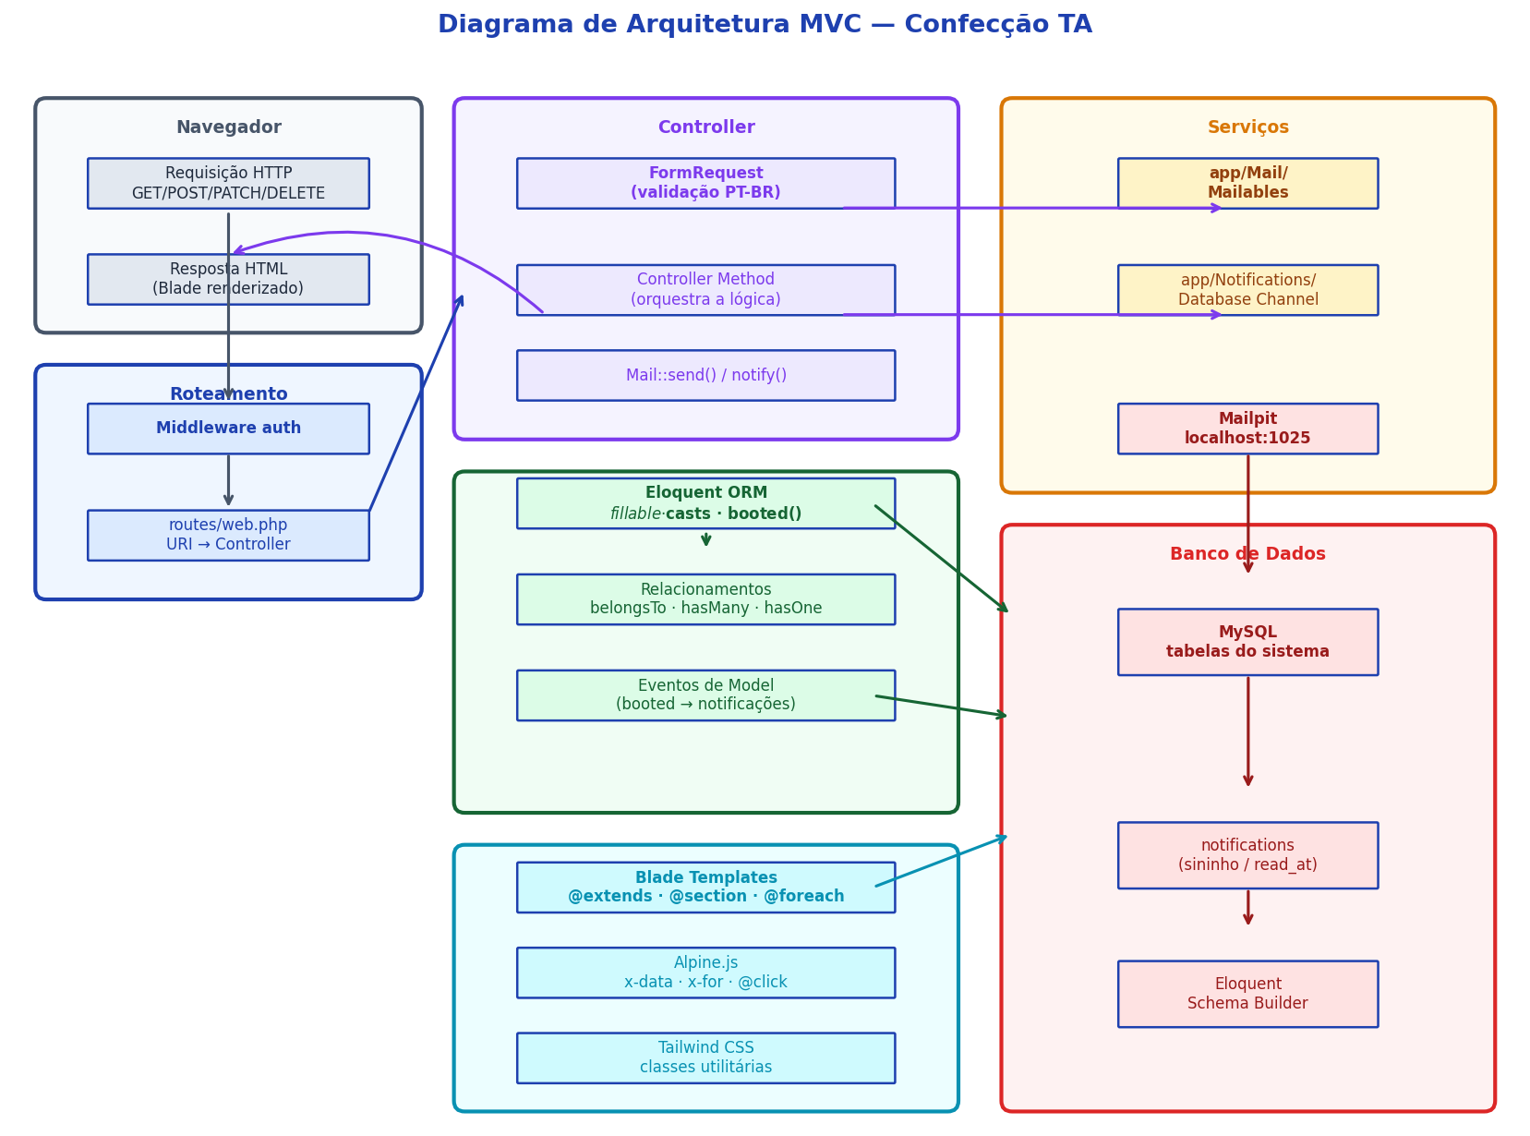

13.2 Fluxograma de Autenticação
Descreve o fluxo de login e logout do sistema, incluindo a validação de credenciais e o redirecionamento ao dashboard.

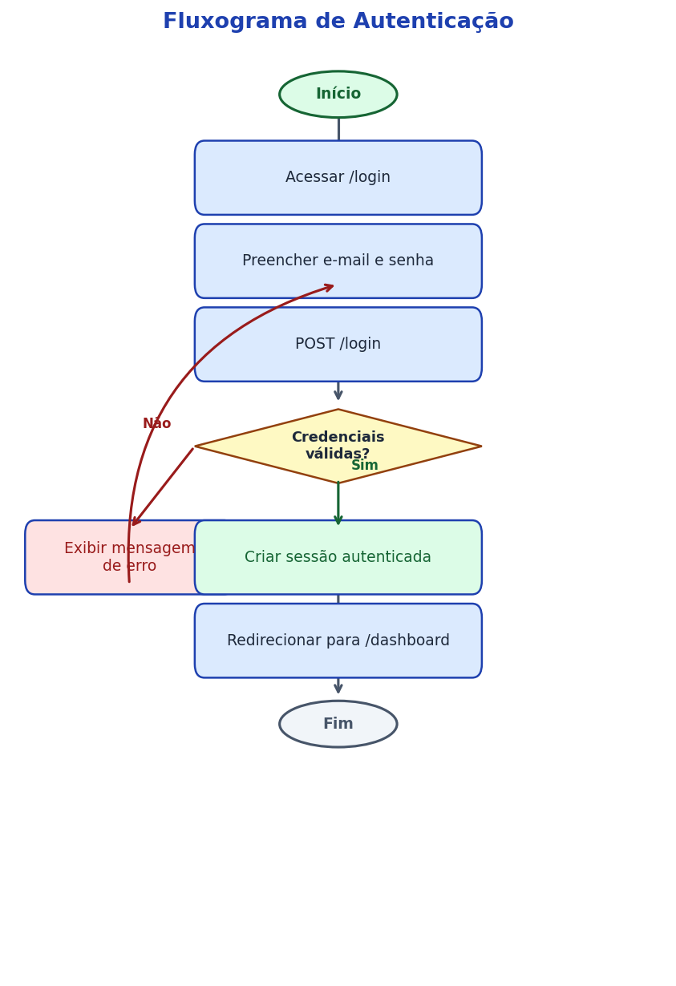

13.3 Ciclo de Vida do Pedido
Representa os estados possíveis de um pedido e as transições permitidas. A cada transição de status, um e-mail é enviado automaticamente ao cliente via Mailpit.

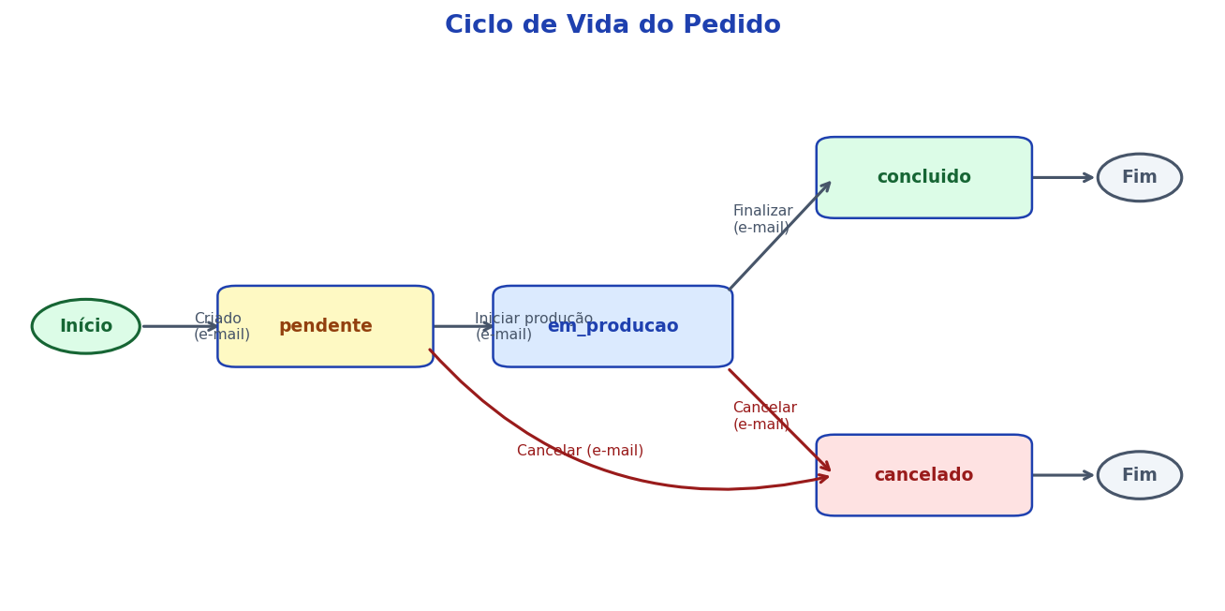

13.4 Fluxograma de Criação de Pedido
Descreve o processo completo de criação de um pedido: formulário, validação, transação de banco de dados, cálculo do total e envio do e-mail de confirmação.

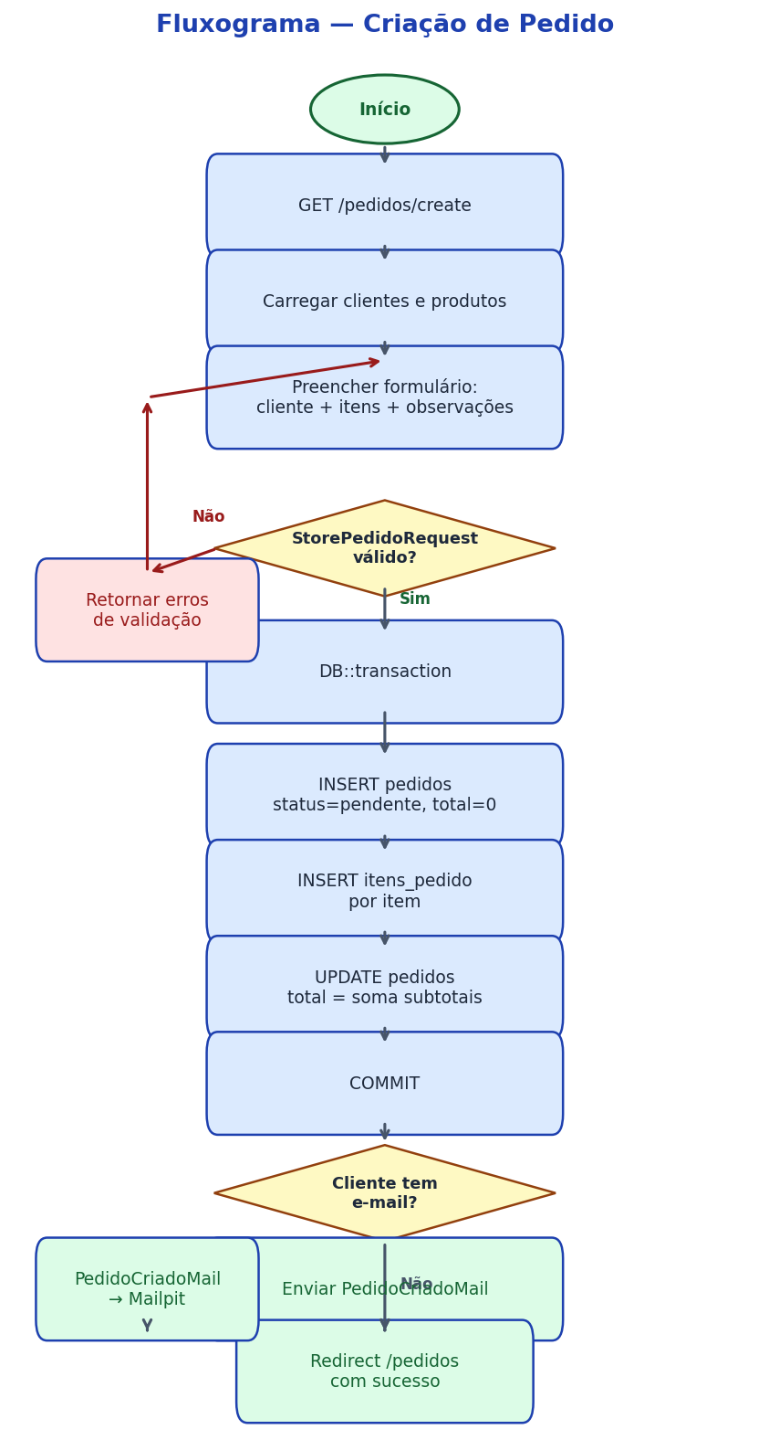

13.5 Fluxograma de Alteração de Status do Pedido
Descreve a atualização do status de um pedido e o disparo condicional do e-mail de notificação ao cliente quando o status efetivamente muda.

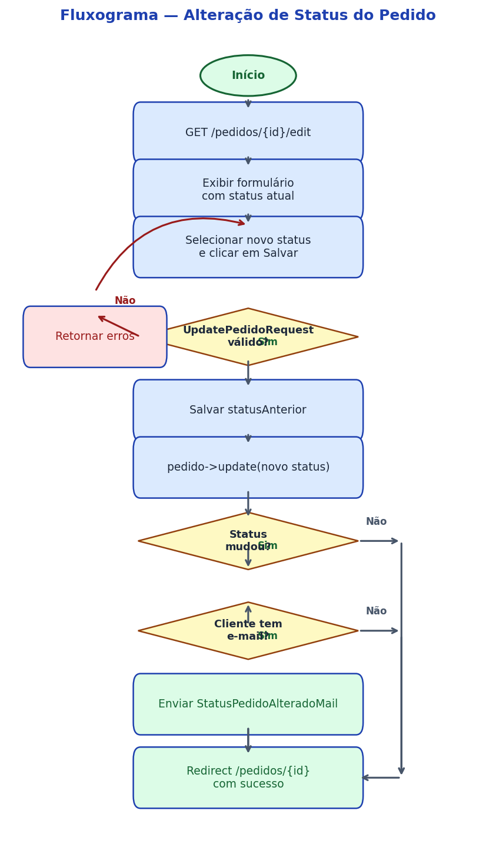

13.6 Fluxograma de Movimentação de Estoque
Inclui o mecanismo automático de notificação disparado pelo evento booted() do model MovimentacaoEstoque quando o saldo cai abaixo do mínimo configurado.

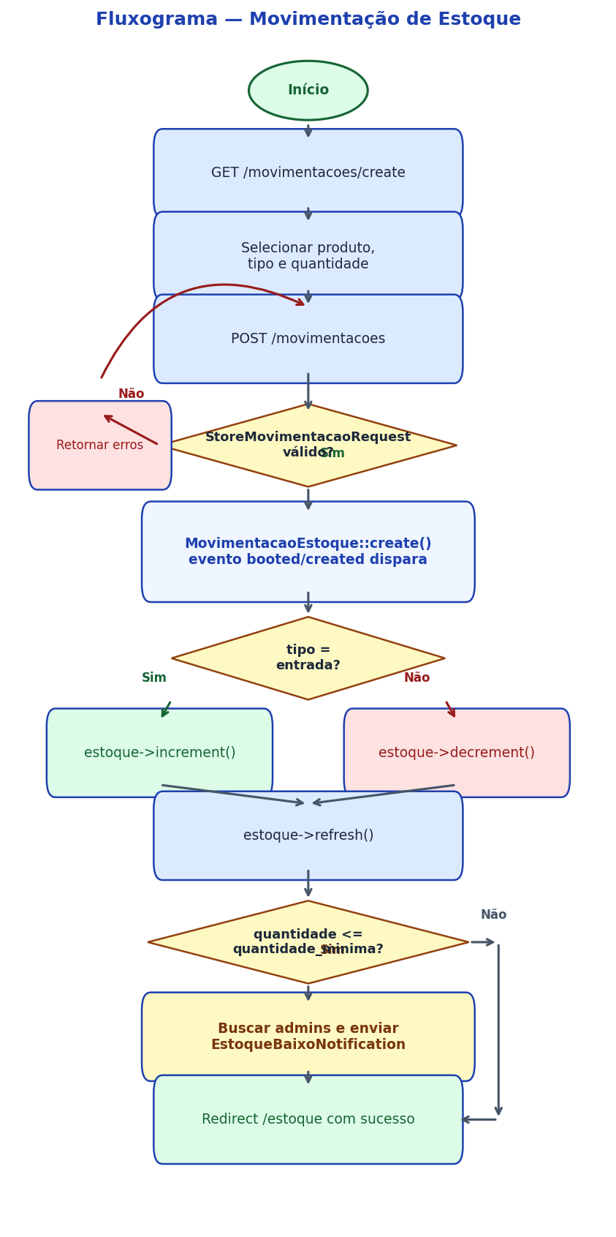

13.7 Fluxograma de Cadastro de Funcionário
Descreve o processo de cadastro de um novo funcionário, incluindo a criação do usuário vinculado em transação e o envio automático do e-mail de boas-vindas.

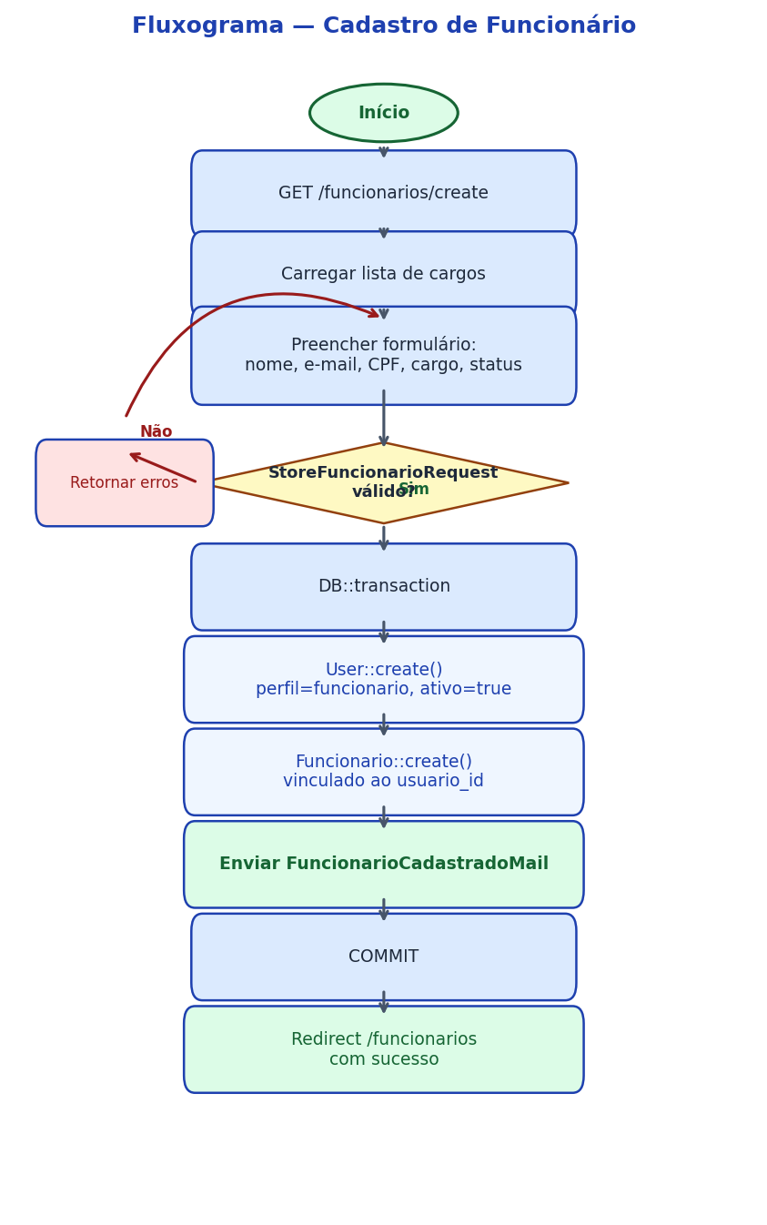

13.8 Diagrama de Sequência — Criação de Pedido
Mostra a interação entre os componentes do sistema durante a criação de um pedido: do POST /pedidos até o e-mail capturado pelo Mailpit.

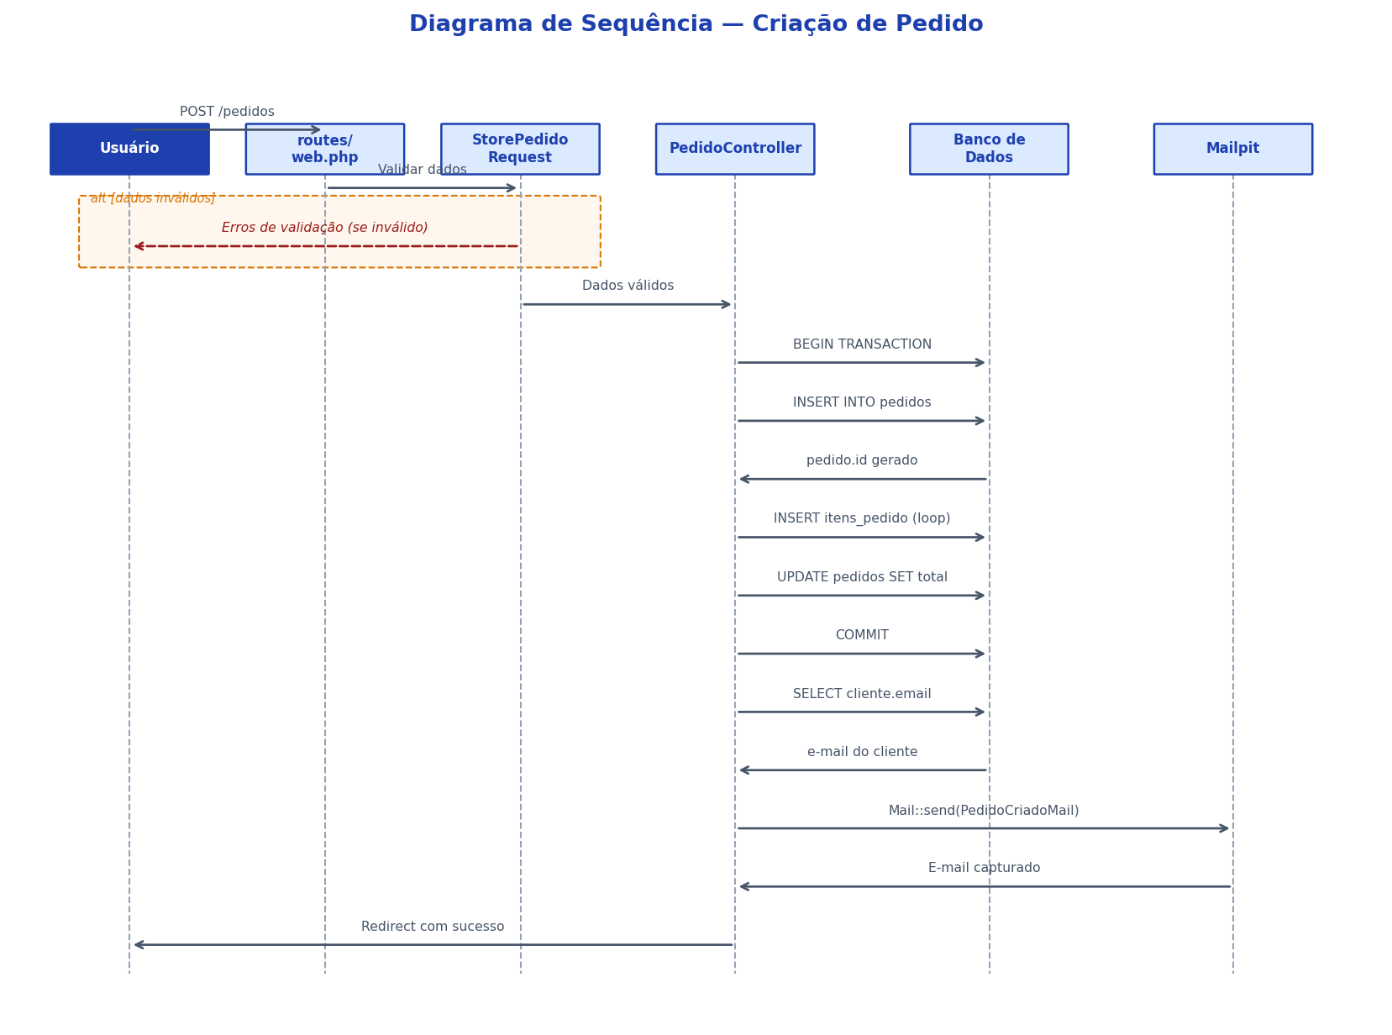

13.9 Diagrama de Sequência — Estoque Baixo e Notificação
Mostra como o sistema detecta estoque crítico após uma saída e notifica os administradores automaticamente via tabela notifications, sem intervenção do controller.

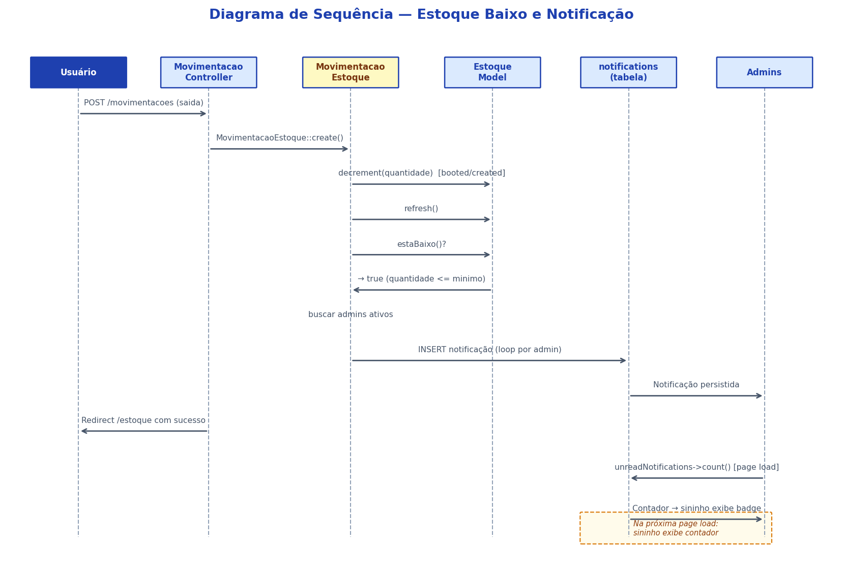

13.10 Diagrama de Arquitetura MVC
Mostra como as camadas do padrão MVC se comunicam no projeto, do navegador ao banco de dados, incluindo os serviços de e-mail (Mailpit) e notificação (sininho).



